***Районный конкурс-игра «Маленькие лего-фантазёры» по конструированию среди образовательных организаций Ачитского городского округа.***

В конце февраля дети большинства возрастных групп Уфимского детского сада «Радуга» приняли активное участие в конкурсе-игре «Маленькие лего-фантазёры» по конструированию (организатор и исполнитель Конкурса-игры - МКУ ДО АГО «Ачитский ЦДО»).

Цельюконкурса-игры являлась популяризация возможностей использования конструктора, как одного из средств новых технологий в обучении и развитии детей.

11 конкурсантов из нашего детского сада представили на суд жюри по 3 модели транспорта. В результате Галкин Артем стал дипломантом 3 степени, остальные дети были награждены дипломами за участие. От всей души поздравляем Артема!!! Всем остальным ребятам выражаем благодарность за проявленную фантазию и творческий подход в конструировании и желаем дальнейших успехов!!!

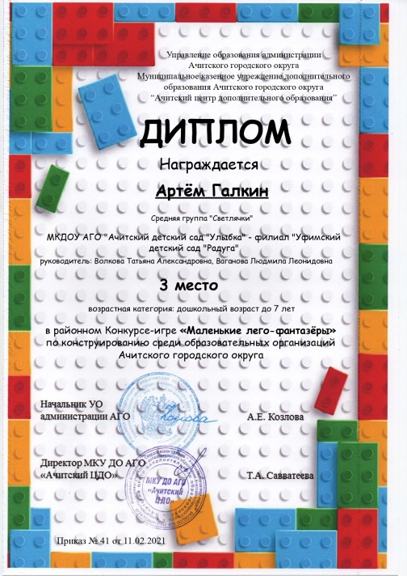 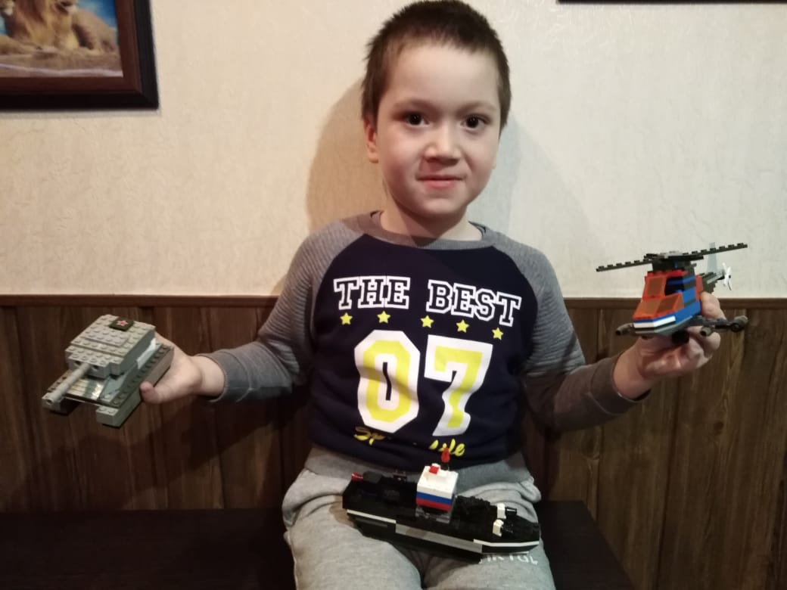

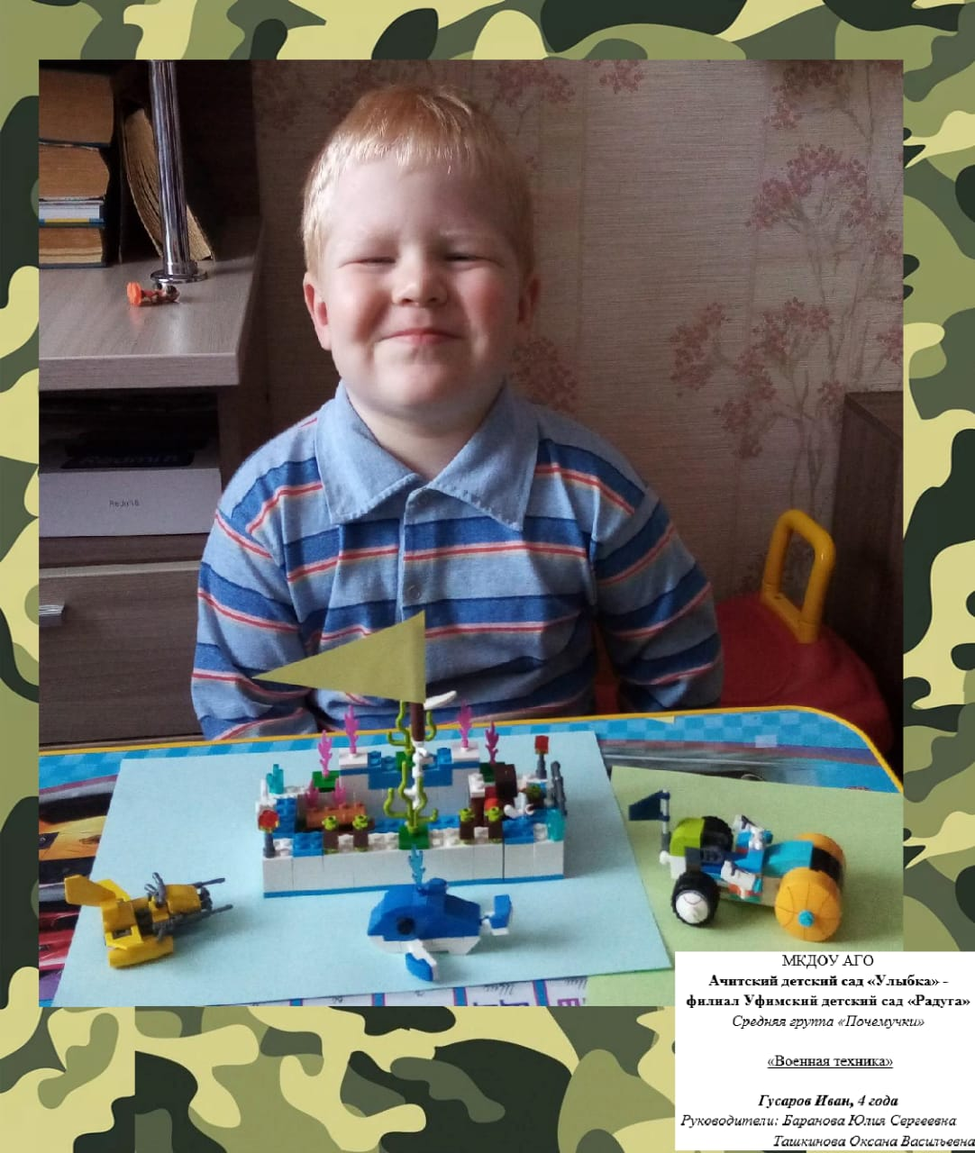 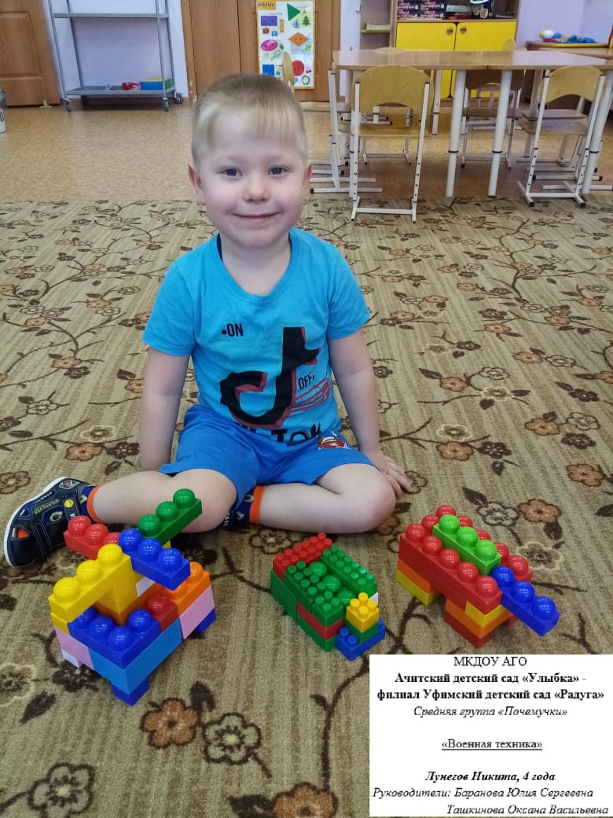

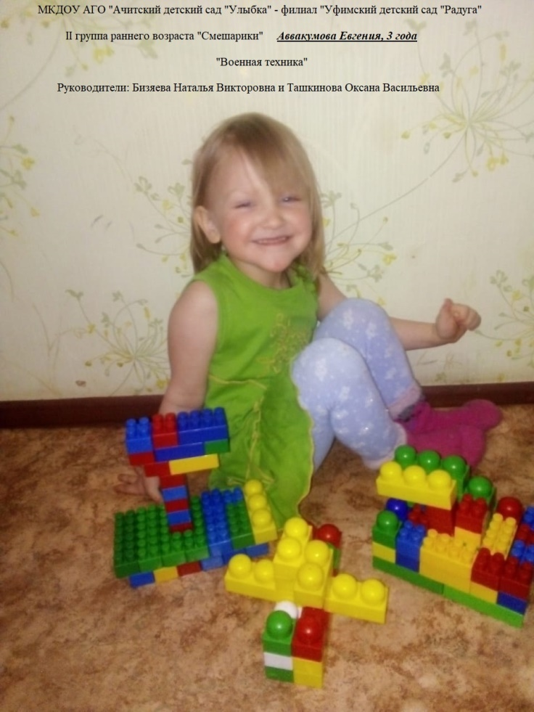 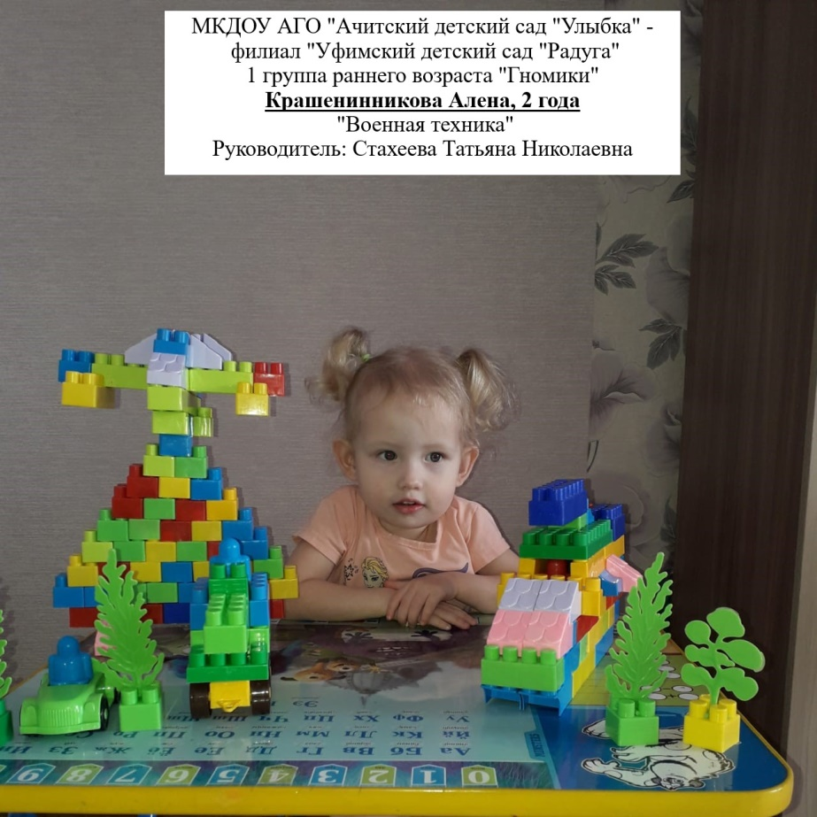

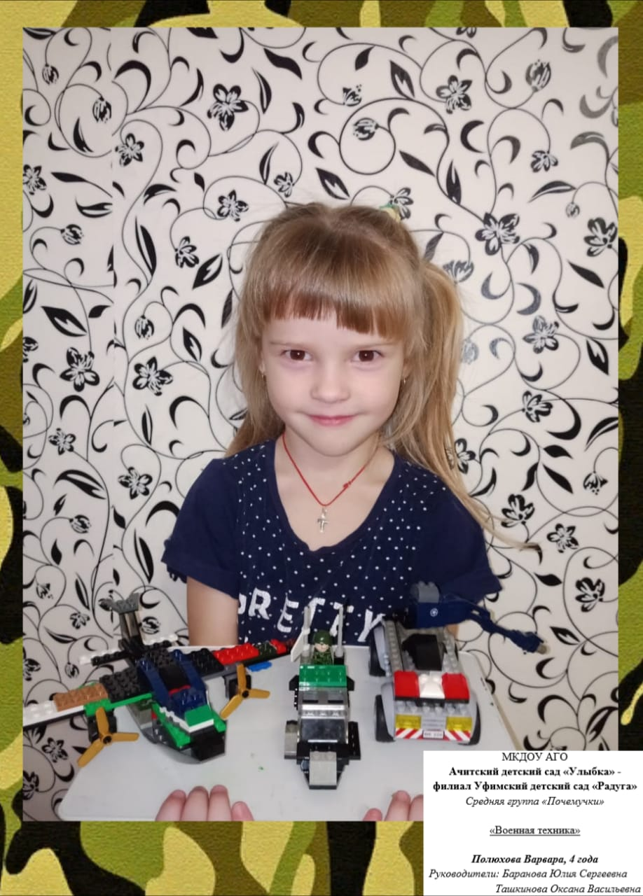 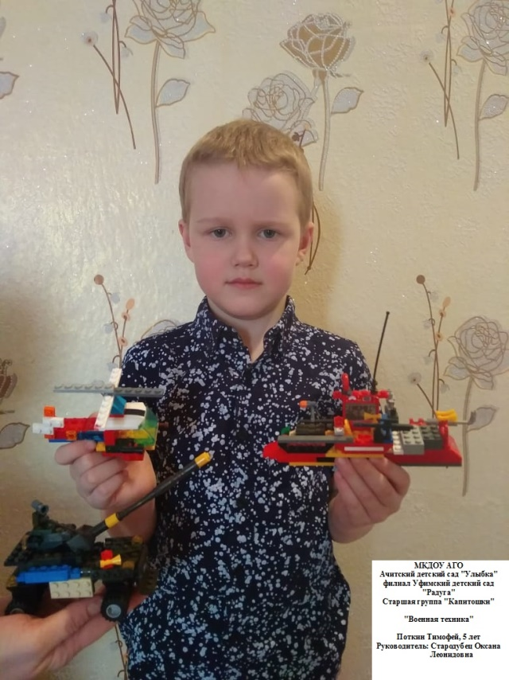

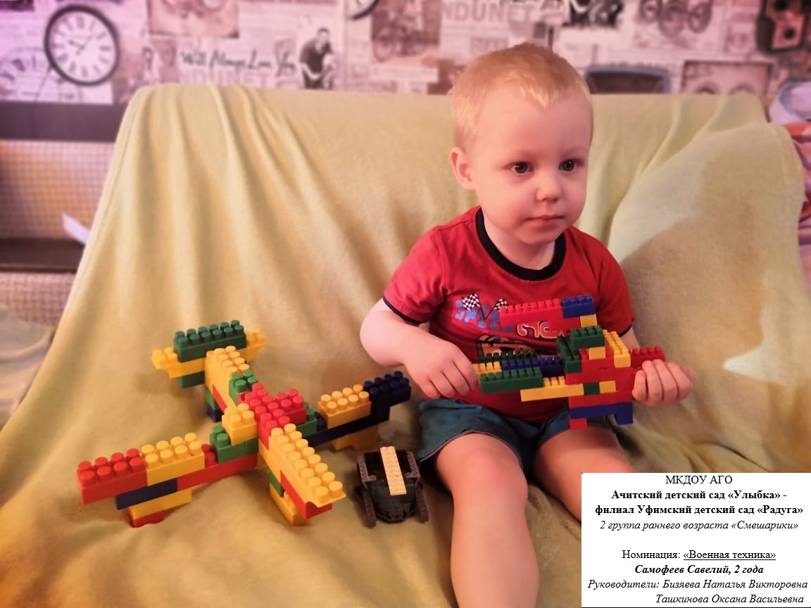 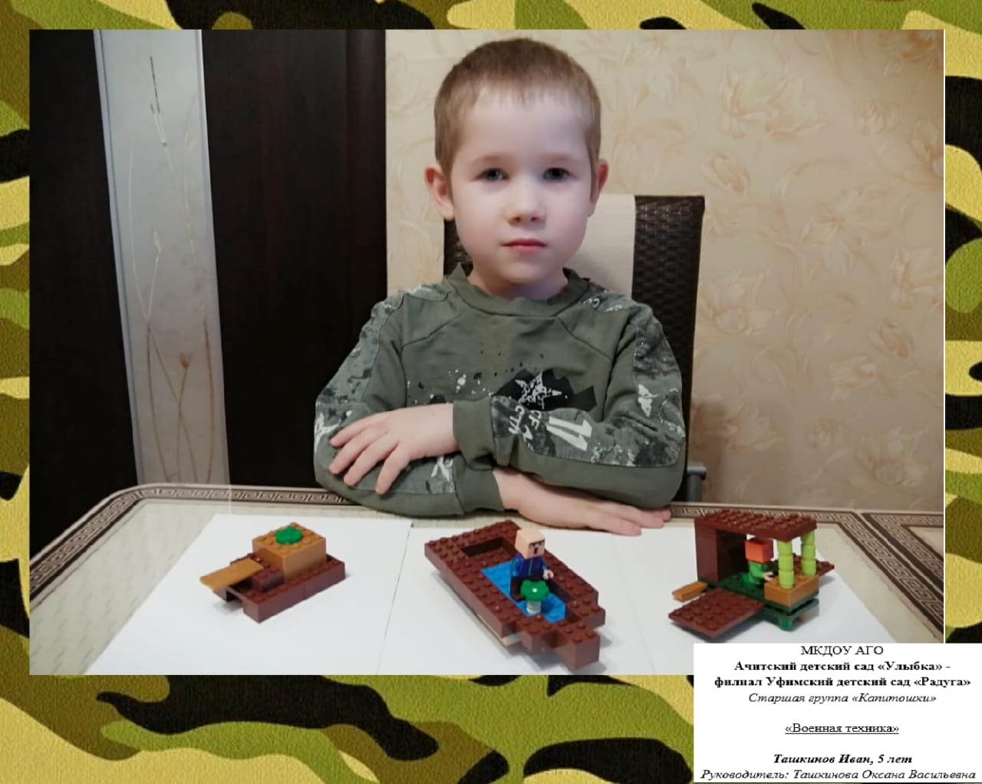

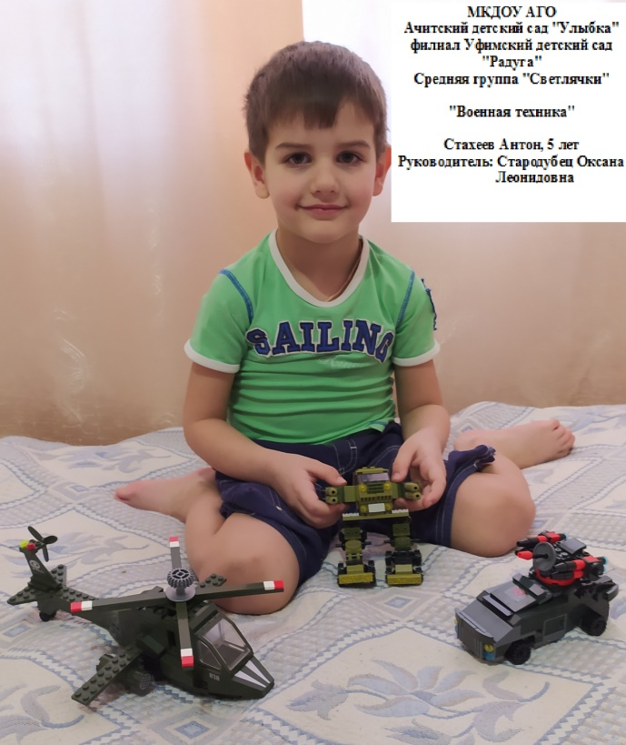

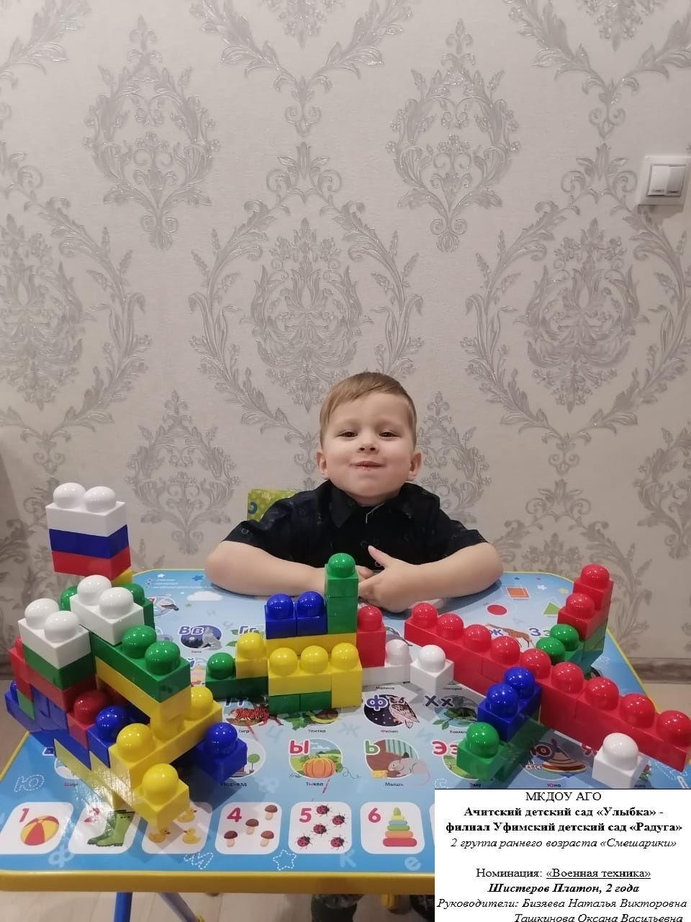

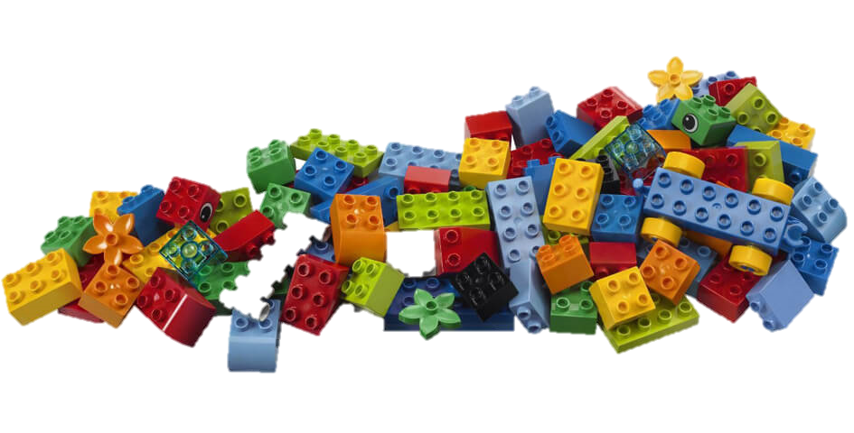

***Анна Корякова, старший воспитатель***